Colegio Santa Ana (Fraga)

El curso está llegando a su final. Necesitamos que hagas un último esfuerzo para acabarlo de la mejor manera. Y para que puedas medir cómo te sientes cada día te animamos a construir un EMOCIÓMETRO como el que te presentamos en el documento. Puedes prepararlo tú mismo o solo imprimirlo.
Así el día que te sientas algo triste y sin ganas podrás ir a tu máquina de fabricar sonrisas y recordar que hay muchos motivos por los que vale la pena continuar con fuerzas.
Nosotras, como profes, estamos muy contentas con vuestro trabajo y queremos daros las gracias por ayudarnos a seguir sonriendo cada día.

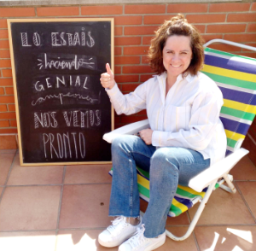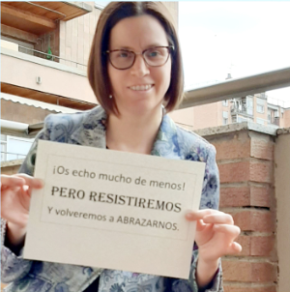
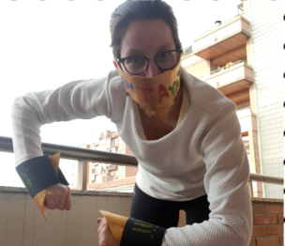
EMOCIÓMETRO

5 |  | PESIMISTA  HOY NO HE SONREÍDO  NO TENGO ILUSIÓN POR HACER COSAS  ME SIENTO TRISTE
4
3 | 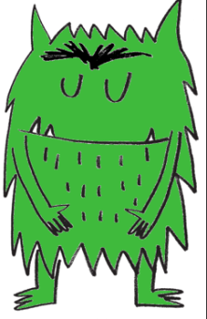
2
1 |  | OPTIMISTA  HOY SONRÍO CON FACILIDAD  TENGO ILUSIÓN POR HACER COSAS  ME SIENTO BIEN

HOY LOS NÚMEROS Y EMOCIONES juegan juntos
Con los números te va a resultar muy fácil. Pues ya lo has practicado muchas veces y solo hay una respuesta posible.
Pero… ¿qué va a pasar con las emociones? Tendrás que descubrir qué cosas te ocurren antes y después de sentirlas.
Ejemplo: Cuando estoy en silencio me CALMO y así me siento en PAZ.
anterior | NÚMERO | posterior
-------- | 37 | --------
-------- | 49 | --------
-------- | 51 | --------
-------- | 10 | --------
-------- | 64 | --------
anterior | EMOCIÓN | posterior
risas | ALEGRÍA | ---------------
--------------- | AMOR | beso
silencio | CALMA | Paz
-------------- | TRISTEZA | -----------------
-------------- | RABIA | ----------------

MATEMATICAS: UD 11 LA ENTRADA AL FUTURO
RESUELVO OPERACIONES. Páginas 238 y 239
Seguimos con estas sumas de números iguales, ya sabéis que es la introducción a la multiplicación de forma intuitiva. A los niños no hace falta nombrarles el concepto de multiplicación. Simplemente practicar la suma.

Pistas para que los PAPÁS puedan jugar con vosotros y ayudaros.

ACTIVIDAD 1: Antes de empezar podemos dibujar en un folio una tabla de 3 filas y 4 columnas (como el modelo) y le pedimos que coloque una pieza en cada hueco. Luego preguntamos:
- ¿Cómo expresáis en forma de suma lo que veis?
- dirá que es 4 + 4 + 4 y o bien que es 3 + 3 + 3 + 3.Iremos guiando las preguntas para llegar a la representación de 3 veces 4 y 4 veces 3.
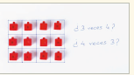

Para resolver las actividades les hacemos sumar, recordando las sumas de varios pisos:
Las hacemos agrupando, no olvidéis el truco el nº grande en la cabeza y el pequeño en las manos

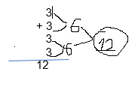
Si queréis podéis hacer la actividad UD digital---recursos interactivos---aplica----ep 5. La propiedad conmutativa. Es el mismo que está en

CUADERNILLO DE MATEMATICAS—operaciones---página 18

OPCIONAL

